|  |  |  |
| --- | --- | --- |
| C:\Users\Admin\Pictures\JATA KPM.png | | |
| **KOD DAN NAMA NOSS** | IT-010-3: 2016 PEMBANGUNAN APLIKASI  **BAHAGIAN PENDIDIKAN DAN LATIHAN TEKNIK VOKASIONAL**  **KEMENTERIAN PENDIDIKAN MALAYSIA**  **ARAS 5 & 6, BLOK E14, KOMPLEKS E,**  **PUSAT PENTADBIRAN KERAJAAN PERSEKUTUAN**  **KERTAS TUGASAN**  ***(ASSIGNMENT SHEET)*** | |
| **TAHAP NOSS** | 3 | |
| **KOD, NAMA CU DAN WA NOSS** | **CU03 / WA3 – TEST MODULE INTEGRATION CODE** | |
| **NAMA PROGRAM KV** | SISTEM PENGURUSAN PANGKALAN DATA DAN APLIKASI WEB | |
| **KOD DAN NAMA KURSUS KSKV** | KPD 3024 APPLICATION MODULE INTEGRATION | |
| **NO.DAN TAJUK STANDARD KANDUNGAN KSKV** | K3 TEST MODULE INTEGRATION CODE | |
| **NO. KOD NOSS** | IT-010-3:2016– C03/ P(10/19) | Muka Surat : 1 Drp : 5 |
| **NO. KOD KSKV** | KPD 3024/ T(10/12) |

**TAJUK /** *TITLE* ***:***

**PROSEDUR PENGARKIBAN DATA**

**TUJUAN PENGAJARAN /** *INSTRUCTIONAL AIMS :*

Kertas tugasan ini adalah bertujuan untuk memantapkan pengetahuan dan pemahaman pelatih mengenai:

1. Terangkan prosedur pengarkiban data
2. Berikan perbezaan data sandaran dan data arkib

**ARAHAN /** *INSTRUCTION*:

Kertas Tugasan ini mengandungi tiga (3) bahagian. Jawab semua soalan di bawah dengan merujuk Kertas Penerangan KPD3024/P(10/12).

**SOALAN/***QUESTION* **:**

**BAHAGIAN A : SOALAN OBJEKTIF**

**Arahan */ Direction* : Bulatkan jawapan yang betul**

1. Antara pernyataan berikut, manakah menerangkan kebaikan arkib data (*archive data*)?
2. Menambahkan penggunaan storan (storage)
3. Mengembalikan data ke dalam pangkalan data
4. Mengurangkan jumlah data yang perlu di backup
5. Mempercepatkan proses integrasi pangkalan data

(1 markah)

1. Antara yang berikut, manakah menerangkan data backup?
2. Mempunyai keupayaan carian untuk memudahkan carian
3. Data yang dipindahkan ke satu perkakasan penyimpanan
4. Data terpelihara yang disimpan tapi masih boleh dicapai/ akses
5. Data salinan untuk dipanggil oleh sistem yang mengalami kegagalan berfungsi

(1 markah)

1. Apakah yang dimaksudkan dengan data archiving?
2. Proses menyelaras data dengan data dictionary
3. Proses pengesahan data boleh diubahsuai dan dipadam
4. Proses penyalinan data sedia ada ke dalam perkakasan penyimpanan
5. Proses pemindahan data tidak digunakan ke perkakasan penyimpanan

(1 markah)

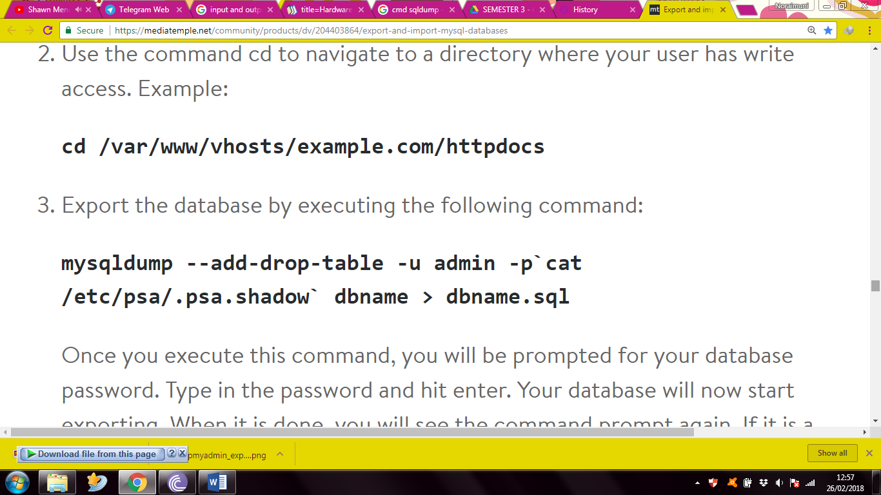

Rajah 1

Apakah proses yang berlaku pada kod sumber Rajah 1?

1. Data archive pada cmd
2. Data backup pada cmd
3. Data archive pada PHPMyAdmin
4. Data backup pada PHPMyAdmin

(1 markah)

1. Pilih untuk memulihkan jumlah data yang banyak dalam waktu cepat.

A. Data backup

B. Data archive

C. Data archive pada PHPMyAdmin

D. Data backup pada PHPMyAdmin

(1 markah)

**BAHAGIAN B: ISI TEMPAT KOSONG**

1. ­­………………………… bercanggah dengan membuat dan menyimpan salinan data (fail, pangkalan data, dan sebagainya) untuk perlindungan terhadap kehilangan data akibat kesilapan manusia, ………………………… dan …………………………

(3 markah)

1. ………………………… digunakan sebagai mekanisma pemulihan data yang boleh mengembalikan data tersebut ke dalam sistem yang mengalami ………………………… Berbeza dengan arkib data, ia ………………………… yang tidak diperlukan dalam kerja seharian tetapi masih boleh di capai pada setiap masa.

(3 markah)

1. ………………………… dan …………………………mempunyai dua tujuan yang berbeza. Walau bagaimanapun, ia perlu digunakan bersama untuk mencapai perlindungan dan pengekalan data yang berkesan.

(2 markah)

1. Data arkib ………………………… dan mempunyai keupayaan carian untuk memudahkan pencarian dan ………………………… kepada fail arkib.

(2 markah)

**BAHAGIAN C: SOALAN ESEI PENDEK**

1. Nyatakan **dua** faedah menggunakan kaedah pengarkiban data.
2. ……………………………………………………………………………………………………………………………………………………………………………………………………………………………………………………………………………
3. ……………………………………………………………………………………………………………………………………………………………………………………………………………………………………………………………………...……..

(2 Markah)

1. Terangkan proses *Data archiving*.

………………………………………………………………………………………………………………………………………………………………………………………………………………………………………………………………………………………………………………………………………………………………………………………………………………………………………………………………………………………………

(2 markah)

1. *Archive data* atau data arkib mengandungi data lama tetapi masih penting kepada organisasi dan mungkin diperlukan untuk rujukan masa hadapan.

Berdasarkan kenyataan diatas, nyatakan **dua** cara untuk mengakses fail arkib dengan mudah.

1. ............................................................................
2. ............................................................................

(2 Markah)

1. Nyatakan kaedah pengarkiban data aplikasi.
2. ............................................................................
3. ............................................................................

(2 Markah)

1. Berikan **tiga** kaedah untuk memastikan hasil pengujian integriti berjaya dilakukan.
2. ............................................................................
3. ............................................................................
4. ............................................................................

(2 Markah)